***1. Danh sách khách hàng***

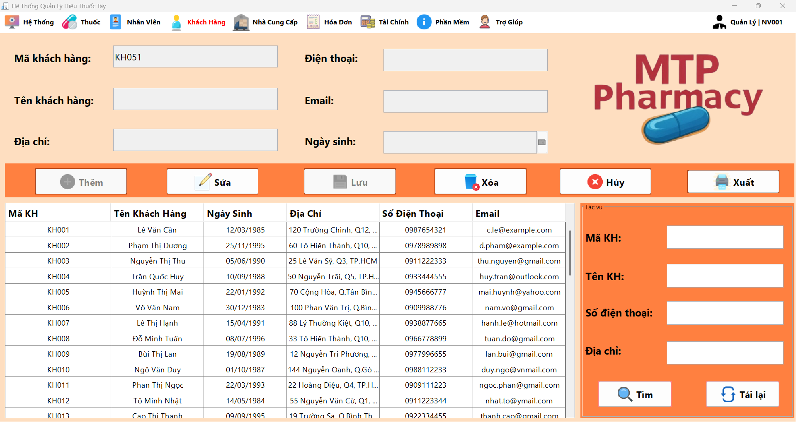

* Nhấn ***“Thêm”*** để thêm nhân viên mới.
* Để sửa thông tin nhân viên 🡺 Chọn nhân viên cần sửa trên *“danh* sách *nhân viên”* 🡺 Nhấn ***“Sửa”***
* Để xóa thông tin nhân viên 🡺 Chọn nhân viên cần xóa trên *“danh sách nhân viên”* 🡺 Nhấn ***“Xóa”***
* Nhấn ***“Xuất”*** để xuất danh sách nhân viên ra Excel.
* Tìm kiếm:
  + Nhập thông tin nhân viên dựa trên yêu cầu 🡺 nhấn ***“Tìm”***
  + Nhấn ***“Tải Lại”*** để làm trống textfield tìm kiếm.

***2. Thống kê khách hàng***

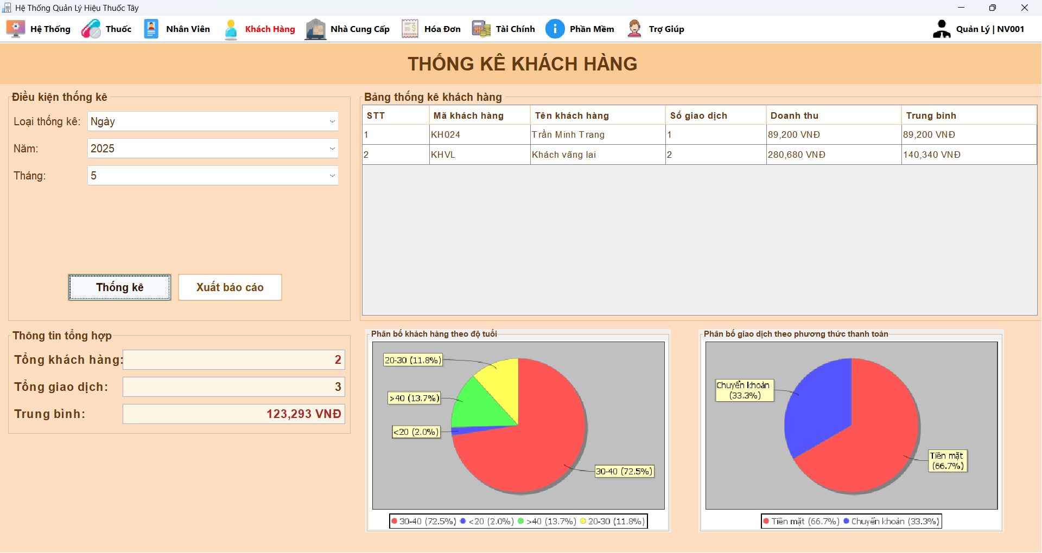

* Chọn loại thống kê cần xem 🡺 Chọn thời gian 🡺 Nhấn ***“Thống kê”***
* Nhấn ***“Xuất báo cáo”*** để xuất báo cáo ra file Excel.